Universidade de Aveiro

**Escola Superior de Tecnologia e Gestão de Águeda**

Ano letivo 2023 / 2024

Licenciatura em Tecnologias da Informação

Projeto Temático em Desenvolvimento de Aplicações

Docente Responsável:

Joaquim Ferreira

# Índice

Índice 2

Índice de Tabelas 7

Índice de Figuras 5

Introdução 7

1 Descrição do Projeto 9

1.1 Escolha do Tema 9

1.2 Objetivos 9

2 Requisitos 10

2.1 Utilizadores 10

2.2 Objetivos 10

2.3 Modelo de requisitos 10

2.3.1 Requisitos funcionais 10

2.3.2 Requisitos de interface e facilidade de uso 11

2.3.3 Requisitos de desempenho 12

2.3.4 Requisitos de segurança e integridade dos dados 12

2.3.5 Requisitos de interface com sistemas externos e com ambientes de execução 13

2.3.6 Normas e regulamentação específicas aplicáveis 14

2.4 Requisitos de hardware 14

3 Modelagem 14

3.1 Diagrama de casos de uso 14

3.1.1 Visão geral 14

3.1.2 Atores 15

3.1.3 Explicação dos casos de utilização diagrama de casos de uso 16

3.1.4 Cobertura de requisitos 19

3.2 Diagrama de sequência 20

3.2.1 Funções de sistema - Sócio 20

3.2.2 Funções do sistema – Bibliotecário 21

3.3 Diagrama de classes 22

4 Aplicação 24

4.1 Base de dados 24

4.1.1 Utilizador 25

4.1.2 Bibliotecário 25

4.1.3 Livro 25

4.1.4 Empréstimo 26

4.2 Erro ao conectar há base de dados 26

4.3 Biblioteca – Página inicial 27

4.3.1 Mostrar livros por título 28

4.3.2 Mostrar informações do livro selecionado 28

4.3.3 Formulário do login 29

4.4 Utilizador 30

4.4.1 Página do Utilizador 30

4.4.2 Requisição do livro 31

4.4.3 Devolução do livro 31

4.5 Bibliotecário 33

4.5.1 Página do bibliotecário 33

4.5.2 Inserir um novo livro 34

4.5.3 Alterar dados de um dado livro 35

4.5.4 Eliminar um dado livro 36

4.5.5 Obter o livro selecionado 37

Reflexão final sobre o trabalho desenvolvido 39

Bibliografia 40

# Índice de Figuras

Figura 1 - Diagrama de caso de uso 15

Figura 2 - Diagrama de sequência - sequência de ações do sócio 20

Figura 3 - Diagrama de sequência - sequência de ações do bibliotecário 21

Figura 4 - Diagrama de classes 22

Figura 5 - Base de dados do projeto 24

Figura 6 - Tabela Utilizador 25

Figura 7 - Tabela Bibliotecário 25

Figura 8 - Tabela Livro 26

Figura 9 - Tabela Empréstimo 26

Figura 10 - Erro ao conectar há base de dados 27

Figura 11 - Biblioteca - Página Inicial 27

Figura 12 - Pesquisa dos livros por título 28

Figura 13 - Informações do livro "*The Great Gatsby*" 29

Figura 14 - Formulário para iniciar sessão 29

Figura 15 - Página do utilizador 30

Figura 16 - Pedido de confirmação da leitura dos livros 31

Figura 17 - Mensagem do livro requisitado com sucesso 31

Figura 18 - Mensagem "Operação cancelada." 31

Figura 19 - Pedido de confirmação da devolução do livro 32

Figura 20 - Mensagem de sucesso na devolução 32

Figura 21 - Mensagem "Operação cancelada." 33

Figura 22 - Página mostrada ao iniciar sessão como bibliotecário 34

Figura 23 - Formulário para inserir um novo livro 35

Figura 24 - Formulário de alteração de dados 36

Figura 26 - Pedido de confirmação para eliminar o livro da base de dados 36

Figura 27 - Mensagem "Livro eliminado com sucesso" 37

Figura 28 - Mensagem "Livro não encontrado." 37

# Índice de Tabelas

Tabela 1 - Restrições e requisitos não funcionais 11

Tabela 2 - Requisitos de interface e facilidade de uso 12

Tabela 3 - Requisitos de desempenho 12

Tabela 4 - Requisitos de segurança e integridade dos dados 13

Tabela 5 - Descrição de atores nos casos de utilização 16

Tabela 6 - Cobertura de requisitos 19

# Introdução

Este projeto consiste na criação de uma aplicação desktop com foco no tema da biblioteca. A escolha desse tema visa oferecer suporte aos usuários que residem em áreas distantes da cidade, proporcionando-lhes a oportunidade de requisitar os livros online e, posteriormente, efetuar a retirada na biblioteca física.

Através da aplicação desenvolvida durante o projeto, os usuários terão acesso à visualização do acervo de livros disponíveis na biblioteca, bem como a facilidade de realizar requisições diretamente pela plataforma.

Cabe ressaltar que embora o trabalho estivesse inicialmente planejado para ser desenvolvido em equipa, questões de comunicação levaram-me a conduzir o projeto de forma independente.

# Descrição do projeto

## Escolha do tema

A biblioteca oferece uma série de funcionalidades que se alinham perfeitamente com os objetivos do projeto, desenvolver uma aplicação *desktop*, e interagir com uma base de dados. Sua interação intuitiva e documentação detalhada também simplificam o processo de desenvolvimento, permitindo focar na criação de recursos exclusivos para a aplicação.

## Objetivos

O principal propósito deste projeto é adquirir, aprimorar e aplicar conhecimentos na criação de uma aplicação para computador, destinada a ser utilizada por bibliotecas em geral. A aplicação facilita aos usuários distantes a possibilidade de requisitar os livros desejados, online e, posteriormente, retirá-los pessoalmente na biblioteca. Este modelo de interação visa promover o acesso à leitura, mesmo para aqueles que estão geograficamente distantes das instalações físicas da biblioteca.

# Requisitos

## Utilizadores

Neste relatório serão abordadas todas as funções desenvolvidas para a aplicação tendo como base três tipos diferentes de acesso a aplicação com acesso a funções distintas, designadamente:

* Utilizador sem sessão iniciada– pessoa que entre na aplicação sem a sessão iniciada, e com acesso aos livros existentes na base de dados.
* Utilizador com sessão iniciada - pessoa que entre na aplicação com a sessão iniciada, com acesso aos livros existentes na base de dados, e com a possibilidade de requisitar livros.
* Administrador (Bibliotecário) – pessoa com acesso há base de dados para alterar os dados dos livros.

## Objetivos

O projeto de *software*, serve para simplificar a nossa vida, tendo assim, tudo num só lugar.

O mesmo não podia ser diferente para uma aplicação desenvolvida para uma biblioteca. Desta forma, o bibliotecário, pode gerir de forma eficaz, o que está no edifício e ter de forma organizada as suas informações, neste caso falamos de todos os livros que existem na biblioteca, os livros requisitados e os livros devolvidos, assim, também podem visualizar o utilizador que não entregou no tempo devido.

O projeto de *software* é também uma forma de os utilizadores podem ter mais facilidade de acesso há informação do que existe fisicamente, na biblioteca, podendo assim alugar ou requisitar o livro, que adorariam ler, e assim, terem a garantia da sua leitura.

Como vimos, a biblioteca, pretende manter o seu trabalho organizado numa base de dados, para desta forma, ter melhor facilidade de acesso hás suas pesquisas pretendidas.

## Modelo de requisitos

### Requisitos funcionais

Na tabela abaixo, encontram-se os requisitos funcionais.

|  |  |  |
| --- | --- | --- |
| **Refª** | **Requisito funcional** | **Tipo** |
| RF. 1 | Os utilizadores devem ser capazes de iniciar sessão na aplicação, utilizando o seu email e *password*. | Alto |
| RF. 2 | O sistema deve ilustrar todos os livros presentes na base de dados. | Alto |
| RF. 3 | Os utilizadores devem ser capazes de solicitar empréstimos de livros disponíveis. | Alto |
| RF. 4 | Os utilizadores devem ser capazes de devolver o livro. | Alto |
| RF. 5 | Os utilizadores devem conseguir registar na aplicação. | Baixo |
| RF. 6 | Os utilizadores devem ter acesso ao histórico de empréstimo | Médio |
| RF. 7 | Os administradores devem ter acesso ao histórico de empréstimos de todos os utilizadores. | Médio |
| RF. 8 | Se caso a data limite de devolução do livro, estiver a terminar, os utilizadores poderão renovar o livro, se caso o protendam fazer. | Baixo |
| RF. 9 | Os administradores devem ser capazes de adicionar livros há base de dados. | Alto |
| RF. 10 | Os administradores devem ser capazes de alterar dados dos livros na base de dados. | Alto |
| RF. 11 | Os administradores devem ser capazes de eliminar livros da base de dados. | Alto |

Tabela 1 - Restrições e requisitos não funcionais

### Requisitos de interface e facilidade de uso

|  |  |  |
| --- | --- | --- |
| **Refª** | **Requisito de interface e usabilidade** | **Req. funcionais relacionados** |
| RInf..1 | A interface deve ser intuitiva e de fácil navegação, permitindo que os utilizadores encontrem facilmente as funcionalidades principais. | RF. 2 |
| RInf..2 | As mensagens de erro devem ser claras e informativas, orientando os utilizadores sobre como corrigir problemas quando ocorrerem. |  |

Tabela 2 - Requisitos de interface e facilidade de uso

### Requisitos de desempenho

|  |  |  |
| --- | --- | --- |
| **Refª** | **Requisito de desempenho** | **Req. funcionais relacionados** |
| RDes.1 | O sistema deve ser capaz de suportar simultaneamente um número mínimo de 100 utilizadores sem comprometer a velocidade de resposta. |  |
| RDes.2 | O tempo de resposta para consultas de pesquisa de livros, e de empréstimos não deve exceder 3 segundos, mesmo em condições de carga máxima. | RF. 2, RF. 6 e RF. 7 |
| RDes.3 | O sistema deve realizar backups automáticos diários para garantir a segurança dos dados e a rápida recuperação em caso de falhas. | RF. 9 |

Tabela 3 - Requisitos de desempenho

### Requisitos de segurança e integridade dos dados

|  |  |  |
| --- | --- | --- |
| **Refª** | **Requisito de segurança, privacidade e integridade de dados** | **Req. funcionais relacionados** |
| RSeg.1 | As senhas dos utilizadores devem ser armazenadas de forma segura, utilizando algoritmos de hash e salt para proteção contra acesso não autorizado. | RF. 1 |
| RSeg.2 | O sistema deve implementar um sistema robusto de controle de acesso, garantindo que apenas utilizadores autorizados tenham acesso a funcionalidades sensíveis. | RF. 1 |
| RSeg.3 | Deve haver um sistema de backup regular e seguro para garantir a recuperação dos dados em caso de falhas ou incidentes de segurança. |  |

Tabela 4 - Requisitos de segurança e integridade dos dados

### Requisitos de interface com sistemas externos e com ambientes de execução

#### Integração com Serviços de Autenticação Externa:

*Descrição:* O sistema deve permitir a integração com serviços de autenticação externa para facilitar o login seguro dos utilizadores.

#### Compatibilidade Multiplataforma

*Descrição:* O software deve garantir compatibilidade multiplataforma em sistemas operacionais como Windows.

#### Ambientes de Execução e Banco de Dados:

*Descrição:* O sistema será implementado em Java e executado em ambientes Java Virtual *Machine* (JVM). A persistência de dados será gerida por um sistema de base de dados relacional, como *MySQL*, compatível com a integração Java.

### Normas e regulamentação específicas aplicáveis

#### Lei de Proteção de Dados Pessoais:

*Descrição:* O sistema deve estar em conformidade com as regulamentações locais de proteção de dados pessoais, assegurando o tratamento adequado das informações pessoais dos utilizadores.

#### Normas de Codificação Segura em Java:

*Descrição:* O desenvolvimento do sistema em Java deve seguir as melhores práticas de codificação segura, conforme definido por padrões e diretrizes reconhecidas para a linguagem Java.

## Requisitos de hardware

Computador com sistema operativo Windows.

# Modelagem

Durante as fases iniciais do projeto, foi necessário a elaboração de diagramas essenciais para melhor compreensão e desenvolvimento da aplicação.

Assim conclui que, para ter uma base sólida do projeto é necessário contruir diagramas, sendo eles: casos de uso, classes, sequência e atividade, para assim, começarmos a entender por onde começar no desenvolvimento de projeto. Cada diagrama, foi concedido com a intenção de refletir as necessidades específicas dos utilizadores, e dos bibliotecários.

## Diagrama de casos de uso

### Visão geral

Os diagramas de casos de uso, são usados para de uma forma simplificada, para poder mostrar a interação específica entre o ator e o sistema. Desta forma irei explicar por tópicos, essa mesma interação:

* Atores: utilizador, sócio, bibliotecário;
* Ações:
  + O utilizador pode visualizar os livros disponíveis na base de dados;
  + O sócio, tal como o utilizador, pode visualizar os livros disponíveis, pode ainda requisitar os livros, se caso estiverem disponíveis e o devolver se caso, o requisitar antes;
  + O bibliotecário pode inserir livros, alterar dados de um determinado livro e eliminar um determinado livro.

A figura abaixo (figura 1), representa o diagrama de casos de uso da biblioteca.

Figura 1 - Diagrama de caso de uso

### Atores

Na tabela abaixo (tabela 5), uma breve descrição dos atores.

| Ator | Descrição |
| --- | --- |
| Utilizador | Utilizador do sistema sem *login* realizado |
| Sócio | Utilizador do sistema com *login* realizado |
| Bibliotecário | Pessoa que realiza a manutenção da base de dados |

Tabela 5 - Descrição de atores nos casos de utilização

### Explicação dos casos de utilização diagrama de casos de uso

#### Caso de utilização #1 – Consultar Informações dos Livros

Este caso de uso, é utilizado pelo utilizador (ator), e tem como finalidade, permitir que os utilizadores encontrem rapidamente as informações sobre os livros disponíveis na biblioteca, tendo prioridade baixa

Os seus requisitos funcionais são: o sistema deve fornecer uma interface intuitiva para consulta de livros, e o utilizador deve ser capaz de encontrar os livros pretendidos, para esta pesquisa, não existem pré-condições.

A sequência típica destes eventos, tendo como base as ações dos atores e as respostas do sistema.

1. O utilizador acessa a função de consulta na interface.
2. O sistema exibe a base de dados de livros.
3. O utilizador procura o seu livro pretendido.
4. O sistema retorna os resultados da pesquisa, exibindo informações dos livros pretendidos.

Não existem sequências adicionais.

#### Caso de utilização #2 – Requisitar Livro

Este caso de uso, é utilizado pelo sócio (ator), e tem como finalidade, permitir que o sócio requisite um livro, se o mesmo estiver disponível na biblioteca, tendo prioridade alta.

Os seus requisitos funcionais são: o sistema deve fornecer uma interface intuitiva para a requisição dos livros, e o sócio dever ser capaz de o requisitar. Para esta requisição, o sócio deverá iniciar sessão, e o livro tem de estar disponível na base de dados.

A sequência típica destes eventos, tendo como base as ações dos atores e as respostas do sistema.

1. Se caso o livro estiver disponível para ser requisitado, o sócio requisita-o.
2. O sistema atualiza o status do livro na base de dados, como “emprestado”, e regista a devolução.

Antes disto o sócio, deverá iniciar sessão, e deverá pesquisar o livro pretendido na base de dados, assim terá de ver o caso de utilização #1 (secção 3.1.3.1).

#### Caso de utilização #3 – Devolver Livro

Este caso de uso, é utilizado pelo sócio (ator), e tem como finalidade, permitir que o sócio devolva o livro há biblioteca, anteriormente adquirido, tendo prioridade alta.

Os seus requisitos funcionais são: o sistema deve fornecer uma interface intuitiva para a devolução dos livros, e o sócio dever ser capaz de o devolver. Para esta devolução, o sócio deverá iniciar sessão, e entregar posteriormente na biblioteca.

A sequência típica destes eventos, tendo como base as ações dos atores e as respostas do sistema:

1. O Sócio acessa o livro anteriormente requisitado, e devolve-o.
2. O sistema atualiza o status do livro na base de dados, como “disponível”, e regista a devolução.

Antes disto o sócio, deverá iniciar sessão, e deverá pesquisar o livro pretendido na base de dados, assim terá de ver o caso de utilização #1 (secção 3.1.3.1).

#### Caso de utilização #4 – Inserir livro na base de dados

Este caso de uso, é utilizado pelo bibliotecário (ator), e tem como finalidade, permitir que os bibliotecários, registem um novo livro na base de dados, tendo prioridade alta.

Os seus requisitos funcionais são: o sistema deve fornecer uma interface intuitiva para a inserção de um novo livro na base de dados, e o bibliotecário deve ser capaz de introduzir os dados corretamente no formulário. O bibliotecário deverá ter a sua sessão iniciada.

A sequência típica destes eventos, tendo como base as ações dos atores e as respostas do sistema.

1. O Bibliotecário regista um novo livro na base de dados.
2. O sistema guarda a informação do novo livro inserido.

Antes disto o bibliotecário, deverá iniciar sessão.

#### Caso de utilização #5 – Alterar dados do livro na base de dados

Este caso de uso, é utilizado pelo bibliotecário (ator), e tem como finalidade, permitir que os bibliotecários, alterem os dados ou informações de um determinado livro na base de dados, tendo prioridade alta.

Os seus requisitos funcionais são: o sistema deve fornecer uma interface intuitiva para a inserção de um novo livro na base de dados, e o bibliotecário deve ser capaz de introduzir os dados corretamente no formulário. O bibliotecário deverá ter a sua sessão iniciada.

A sequência típica destes eventos, tendo como base as ações dos atores e as respostas do sistema.

1. O bibliotecário procura o livro pretendido a alterar.
2. O sistema mostra um formulário, com os dados desse mesmo livro.
3. O bibliotecário preenche o corretamente o formulário.
4. O sistema guarda a informação na base de dados que o livro fora alterado.

Antes disto o bibliotecário, deverá iniciar sessão, e deverá pesquisar o livro pretendido na base de dados, assim terá de ver o caso de utilização #1 (secção 3.1.3.1).

#### Caso de utilização #6 – Eliminar Livro da base de dados

Este caso de uso, é utilizado pelo bibliotecário (ator), e tem como finalidade, permitir que os bibliotecários, eliminem o livro da base de dados, tendo prioridade alta.

Os seus requisitos funcionais são: o sistema deve fornecer uma interface intuitiva, para eliminar um da base de dados, e o bibliotecário deve ser capaz de eliminar o livro. O bibliotecário deverá ter a sua sessão iniciada.

A sequência típica destes eventos, tendo como base as ações dos atores e as respostas do sistema.

1. O Bibliotecário procura o livro a eliminar.
2. O sistema mostra os dados do livro.
3. O bibliotecário elimina o livro.
4. O sistema elimina o livro na base de dados

Antes disto o bibliotecário, deverá iniciar sessão, e deverá pesquisar o livro pretendido na base de dados, assim terá de ver o caso de utilização #1 (secção 3.1.3.1).

### Cobertura de requisitos

|  | **RF. 1** | **RF. 2** | **RF. 3** | **RF. 4** | **RF. 5** | **RF. 6** | **RF. 7** | **RF. 8** | **RF. 9** | **RF. 10** | **RF. 11** |
| --- | --- | --- | --- | --- | --- | --- | --- | --- | --- | --- | --- |
| Caso de utilização #1 |  | X |  |  |  |  |  |  |  |  |  |
| Caso de utilização #2 | X | X | X |  | X | X | X |  |  |  |  |
| Caso de utilização #3 | X | X |  | X | X | X | X |  |  |  |  |
| Caso de utilização #4 | X |  |  |  |  |  |  |  | X |  |  |
| Caso de utilização #5 | X | X |  |  |  |  |  |  |  | X |  |
| Caso de utilização #6 | X | X |  |  |  |  |  |  |  |  | X |

Tabela 6 - Cobertura de requisitos

## Diagrama de sequência

O diagrama de sequência serve para nos ilustrar como diferentes partes de um sistema interagem entre si para realizar uma função.

### Funções de sistema - Sócio

A figura 2, mostra essa interação entre o sócio e o sistema.

Figura 2 - Diagrama de sequência - sequência de ações do sócio

Analisando a figura acima, reparamos que o sócio pretende requisitar um livro que tenha interesse em ler.

Como podemos ver acima esta interação, ocorre entre dois atores: o sócio, quem pretende requisitar o livro na biblioteca e o sistema, que verifica e guarda as informações, neste caso desta requisição.

Vamos desta forma, analisar mais a fundo: o sócio inicia sessão, entrando com a sua conta, o sistema posteriormente verifica se os dados para adentrar, estão corretos, após esta validação, o mesmo verifica o livro que gostaria de ler e pede para o requisitar, o sistema verifica se encontra disponível, e se caso, o mesmo for afirmativo, avisa que fora requisitado com sucesso, passado algum tempo, o utilizador, volta a entrar e devolve o mesmo.

### Funções do sistema – Bibliotecário

A figura 3, mostra essa interação entre o sócio e o sistema.

Figura 3 - Diagrama de sequência - sequência de ações do bibliotecário

Analisando a figura acima, reparamos que o bibliotecário pretende efetuar diversas ações para pôr a aplicação de acordo com a biblioteca local.

As ações acima referidas são: inserir um novo livro na base de dados, alterar dados de um determinado livro e ainda eliminar um determinado livro, tendo em conta, que antes do bibliotecário poder efetuar estas ações, ele terá de iniciar sessão.

Como fora referido anteriormente, antes do bibliotecário poder efetuar uma destas ações, terá, em primeiro de iniciar sessão, e depois afirmar e qual das ações o mesmo pretende fazer, (mesmo que isso não seja mostrado na figura), tendo em atenção que para alterar dados, ou eliminar um determinado livro terá de o procurar, para assim prosseguir, após as efetuar, avisa o sistema dessas alterações, o mesmo confirma, se fora realizado com sucesso e altera a base de dados.

## Diagrama de classes

O digrama de classes serve para representar a estrutura estática de um sistema, ou seja, as classes que compõem o sistema e os relacionamentos entre essas classes.

A figura abaixo, é uma respresentação do protótipo antes de começar a desenvolver o projeto.

Figura 4 - Diagrama de classes

Com base na figura 4, irei explicar por classes, as informações que são guardadas, entre elas os seus atributos e métodos, podendo algumas classes, não conter estes métodos:

* Na classe Utilizador, são armazenadas as informações pessoais do mesmo, sendo assim, é guardado o seu nome, email, telefone, data de nascimento e a sua morada, para além disso é guardado o seu identificador (id_utilizador). O seu email servirá para iniciar sessão na aplicação.
* Na classe Bibliotecário, o mesmo acontece, são armazenadas as informações pessoais do mesmo, sendo assim, é guardado o seu nome, email, telefone, e a data de quando fora contratado, para além disso é guardado o seu identificador (id_bibliotecario). O seu email servirá para iniciar sessão na aplicação.
* Na classe Livro, é armazenado as informações do mesmo, ou seja, o ISBN, o título, o autor, a editora, o ano de publicação, o gênero e a sua disponibilidade, e além disso é guardado o seu identificador (id_livro). Os bibliotecários, após iniciarem sessão podem inserir um novo livro (inserirLivro()), alterar dados do livro (alterarLivro()) e ainda o eliminar, se caso o mesmo, não se encontrar na biblioteca (eliminarLivro()).
* Na classe Empréstimo, são guardadas todas as informações acerca do mesmo, assim é guardado o seu identificador (id_emprestimo), o livro que fora emprestado (id_livro), a quem fora (id_utilizador), e a pessoa responsável pelo empréstimo (id_bibliotecario), por fim é guardado as datas de quando fora emprestado (data_empretismo), quando deverá ser devolvido (data_devolucao), e quando realmente fora entregue (data_devolvido). Os utilizadores, após iniciarem sessão podem requisitar ou devolver o livro (requisitarLivro() e devolverLivro()).

Para terminar, todas as classes estão conectadas, há classe empréstimo, por a mesma guardar todas as informações, ao ser requisitado o livro.

# Aplicação

## Base de dados

Para criar uma aplicação é necessário criar previamente uma base de dados que vai conter toda a informação pertinente dividida por diferentes tabelas. Na figura 5 estão presentes as diferentes tabelas que irão fazer parte da base de dados deste projeto: empréstimo, livro, utilizador e bibliotecário.

O ponto chave de interligação entre as tabelas da base de dados apresentada é a tabela empréstimo que faz a ponte entre os livros e os utilizadores, ou seja, associa um determinado utilizador a um determinado livro.

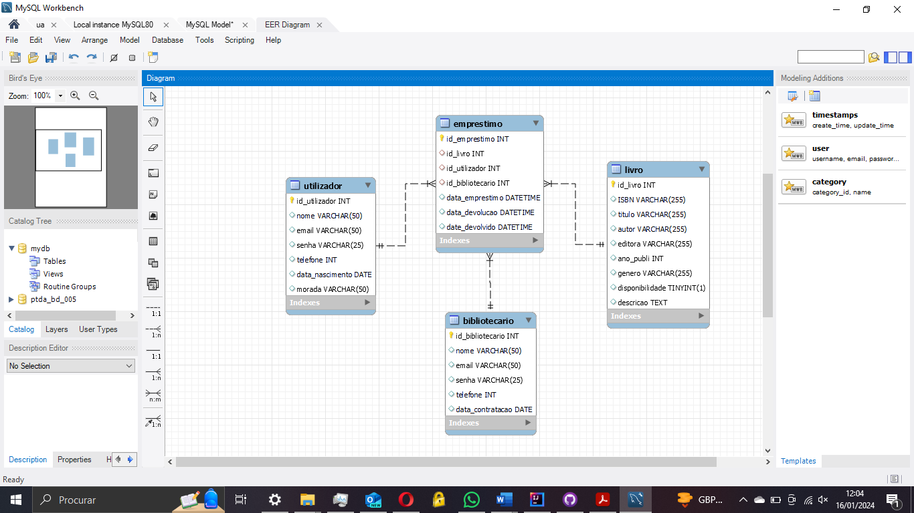

Figura 5 - Base de dados do projeto

De seguida apresento uma breve explicação de cada uma das tabelas que constituem a base de dados.

### Utilizador

A figura 6 representa a tabela do utilizador. Nesta tabela, encontra-se a informação pessoal do utilizador, assim contém, a sua identificação (id_utilizador), o seu nome, email, senha, telefone, data de nascimento, e a sua morada.



Figura 6 - Tabela Utilizador

### Bibliotecário

A figura 7 representa a tabela do bibliotecário. Nesta tabela, encontra-se a informação pessoal do bibliotecário, assim contém, a sua identificação (id_bibiotecario), o seu nome, email, senha, telefone, e data de contratação.



Figura 7 - Tabela Bibliotecário

### Livro

A figura 8 representa a tabela do livro. Nesta tabela, encontram-se as informações sobre o livro, desta forma, contém, a sua identificação (id_livro), o ISBN, o título do livro, o autor, o editor, o ano de publicação, o gênero, a sua disponibilidade, para saber se o utilizador o pode requisitar ou não e a descrição.

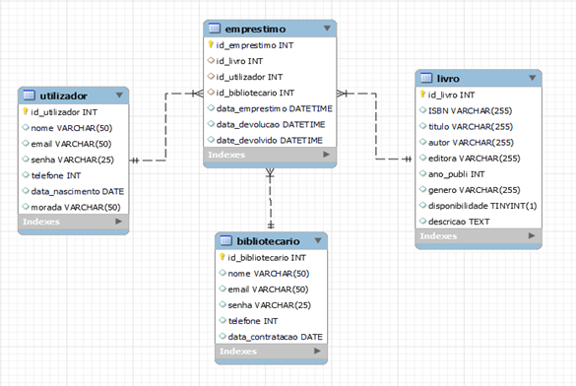

Figura 8 - Tabela Livro

### Empréstimo

A figura 9 representa a tabela dos empréstimos dos livros, guardando assim, a sua identificação (id_emprestimo), qual o livro que fora emprestado (id_livro), a quem fora emprestado (id_utilizador), quem dos bibliotecários, tratou de entregar ao utilizador correto (id_bibliotecario), quando o fora buscar (data_emprestimo), a data a qual deveria ser entregue (data_devolucao), e quando de verdade devolveu (data_devolvido).



Figura 9 - Tabela Empréstimo

## Erro ao conectar há base de dados

A aplicação opera exclusivamente quando conectada à base de dados. Ao ser iniciada, exibe imediatamente os livros presentes, conforme evidenciado na seção a seguir (secção 4.3). Contudo, em situações de erro, a aplicação prontamente exibe uma mensagem de erro, ilustrada na figura abaixo (figura 10).

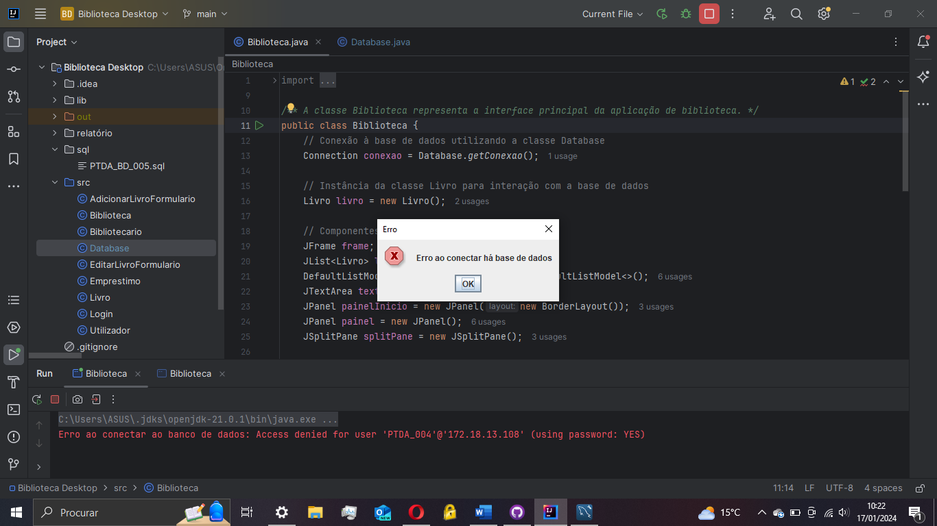

Figura 10 - Erro ao conectar há base de dados

Por isso, a aplicação fecha automaticamente, por não conseguir conectar com a base de dados, assegurando a consistência e informando o utilizador sobre a falta de conexão para facilitar futuras tentativas.

## Biblioteca – Página inicial

Corrigido o problema de conexão com a base de dados, iniciamos a aplicação, e imediatamente é nos exibido a página inicial (Figura 11). Nela, são apresentados os livros, juntamente com suas informações armazenadas.

Figura 11 - Biblioteca - Página Inicial

Em baixo

### Mostrar livros por título

Como mostrado em cima, os livros são pesquisados por título, tendo do lado esquerdo, essa pesquisa.

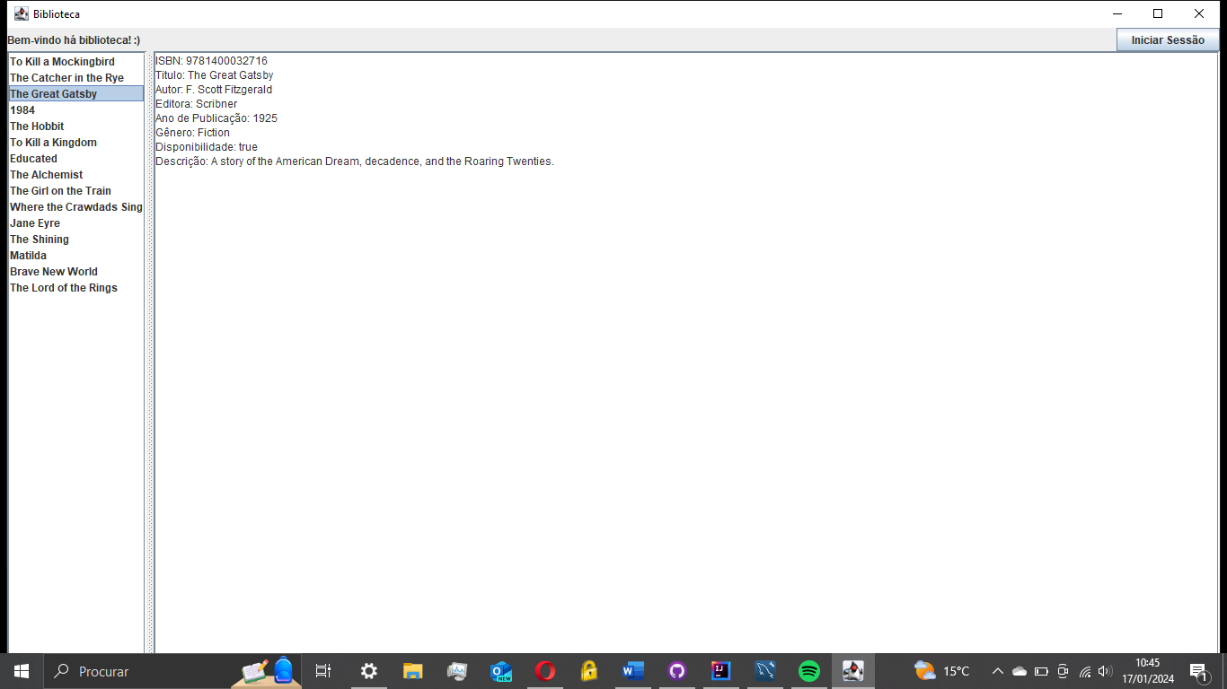

Figura 12 - Pesquisa dos livros por título

### Mostrar informações do livro selecionado

Ao selecionar um dos livros presentes na base de dados, é nos mostrado as suas informações, tendo em conta, o seu ISBN, o título, o autor, a editora, o ano de publicação, o gênero de livro, a sua dispobilidade (para saber se o livro pode ser requisitado), e a sua descrição.

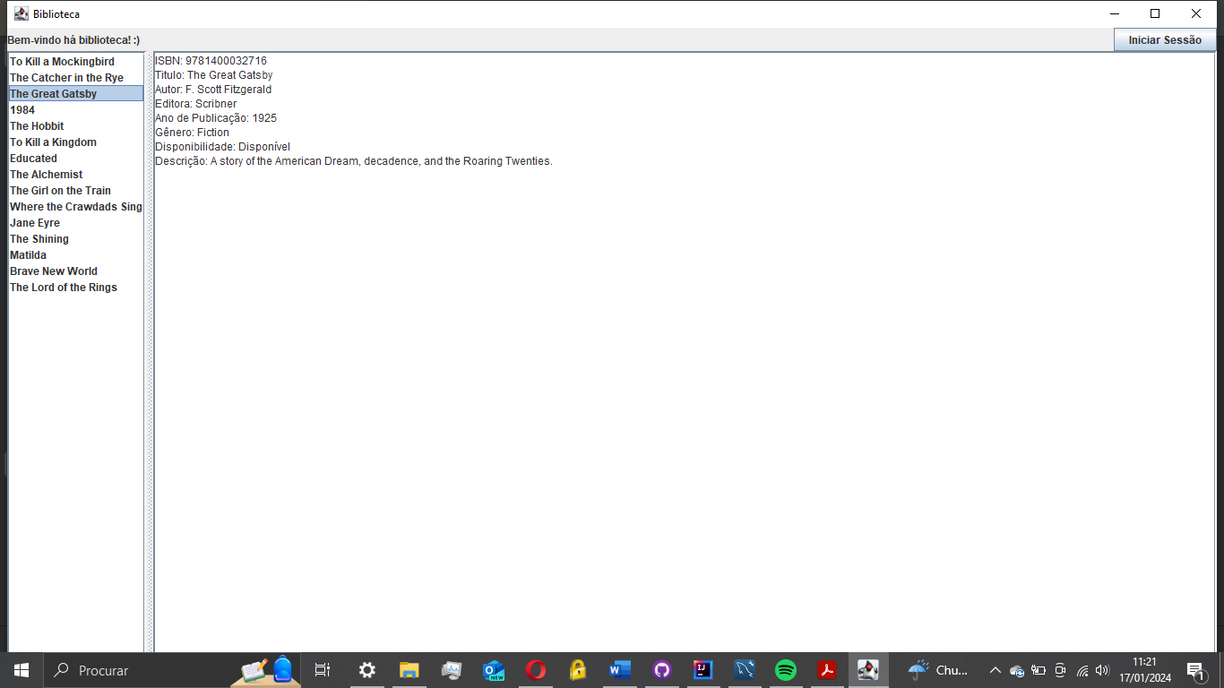

Figura 13 - Informações do livro "*The Great Gatsby*"

### Formulário do login

Na página inicial, após clicar no botão para iniciar sessão, somos levados para o formulário do login, onde aqui, podemos voltar há página inicial, clicando no botão voltar.

Figura 14 - Formulário para iniciar sessão

## Utilizador

Este utilizador consegue requisitar os seus livros na aplicação e com isto tem acesso a:

* Iniciar sessão;
* Requisitar livro;
* Devolver livro;
* Terminar sessão.

### Página do utilizador

Na página de utilizador, é nos mostrado os livros existentes na base de dados, tal como referido na secção 4.4.1 e o botão para terminar sessão.

Após o utilizador, selecionar o livro que pretenda ler, é mostrado os detalhes, tal como referido na secção 4.4.2, e se caso ninguém tiver requisitado o livro, o livro é mostrado como disponível e mostra um botão para o poder ser requisitado. Caso contrário, se o livro já tiver sido requisitado, então mostra o botão para devolver.

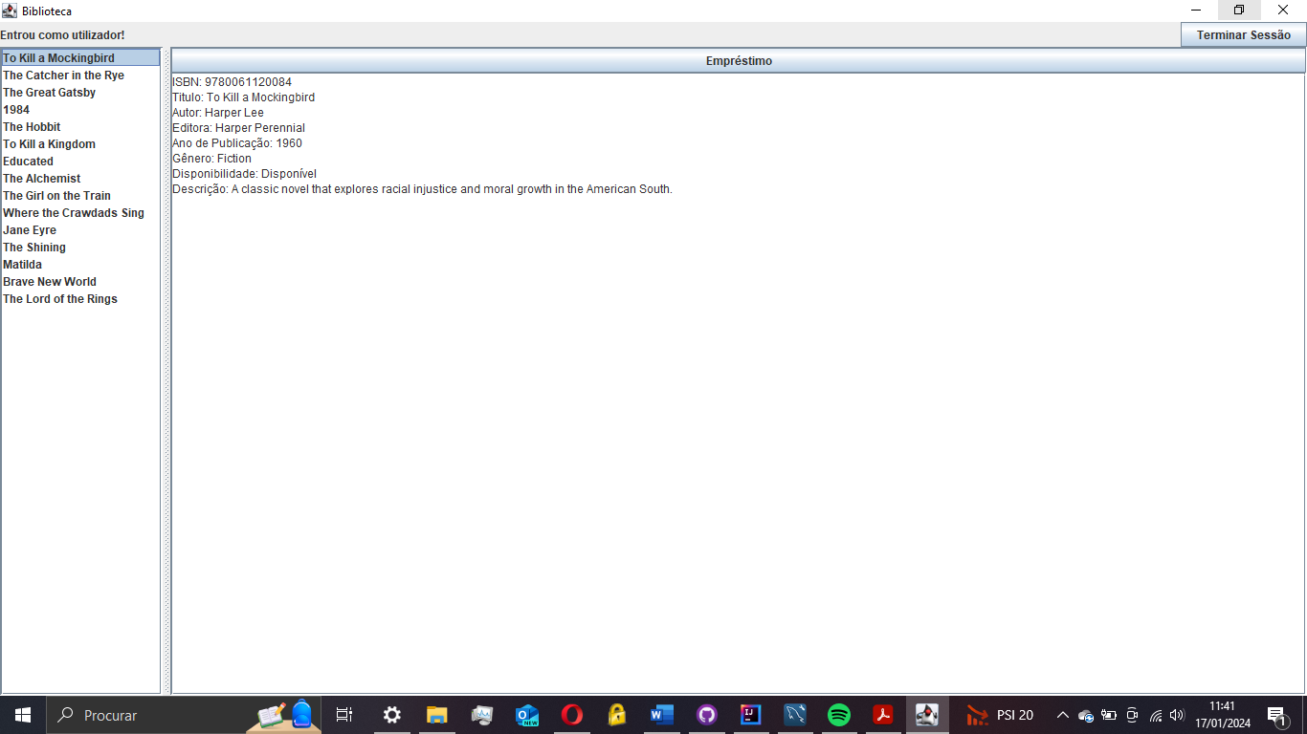

Figura 15 - Página do utilizador

### Requisição do livro

Após clicar no botão, é nos perguntado se gostaríamos mesmo de ler o livro.

Figura 16 - Pedido de confirmação da leitura dos livros

Se caso clicarmos que sim, é mostrado uma mensagem, a dizer que fora requisitado com sucesso, e data limite a ser devolvido.

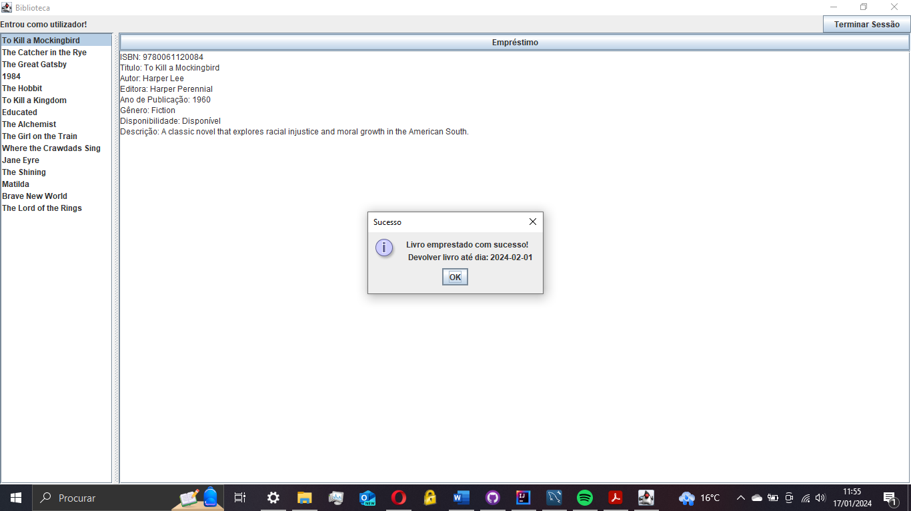

Figura 17 - Mensagem do livro requisitado com sucesso

Caso contrário, afirma que operação cancelada.

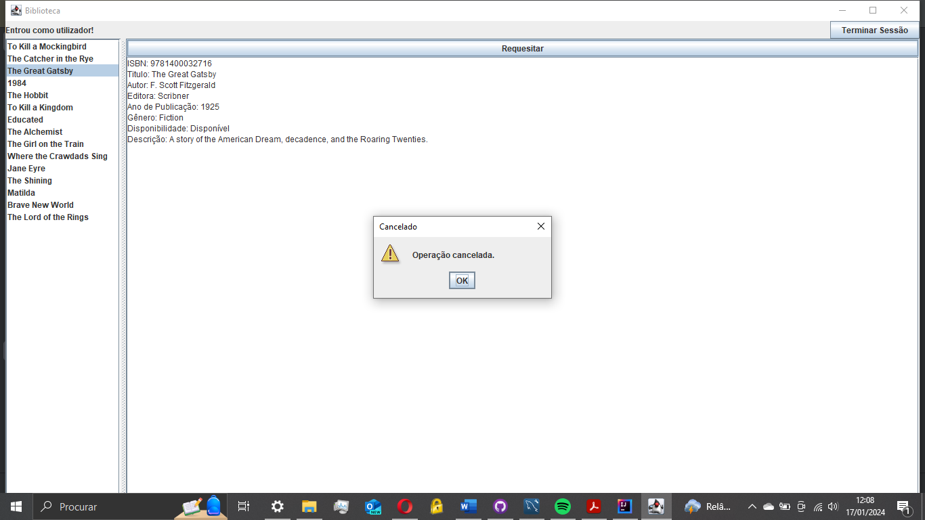

Figura 18 - Mensagem "Operação cancelada."

### Devolução do livro

A devolução do livro acontece da mesma forma, que requisitar o livro. Assim de início, pede para confirmar a sua devolução.

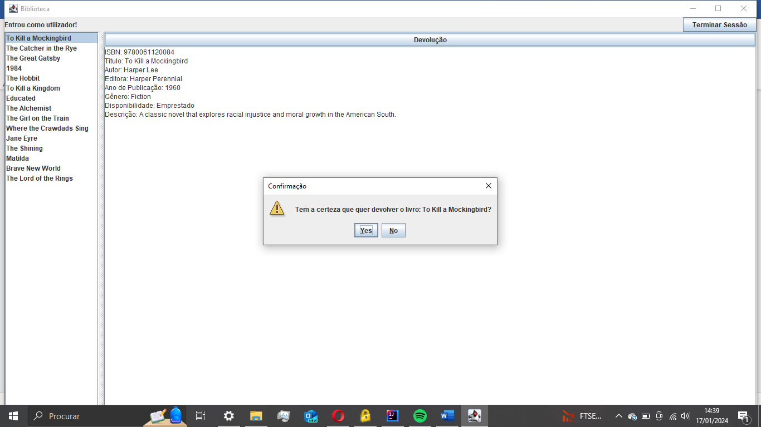

Figura 19 - Pedido de confirmação da devolução do livro

Se caso o utilizador, afirmar que sim, mostra que fora devolvido com sucesso, e o tempo de entregar o livro na biblioteca física.

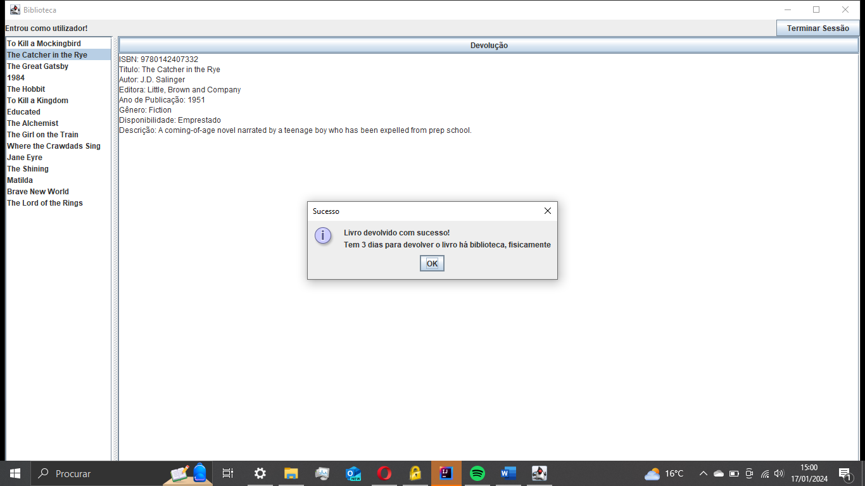

Figura 20 - Mensagem de sucesso na devolução



Figura 21 - Mensagem "Operação cancelada."

## Bibliotecário

Este utilizador consegue requisitar os seus livros na aplicação e com isto tem acesso a:

* Iniciar sessão;
* Inserir livro;
* Alterar dados de um dado livro;
* Eliminar um dado livro.
* Terminar sessão.

### Página do bibliotecário

A figura 22, mostra a página após ao inicar sessão como bibliotecário.

Como referido em cima o bibliotecário pode inserir um novo livro, ao clicar no botão “Adicionar Livro”, apresentado a cima dos livros existentes, na base de dados. Pode também alterar dados do livro, clicando no botão mostrado acima dos detalhes do livro selecionado, chamado de ”Alterar dados do livro”. Por fim, o bibliotecário pode eliminar o livro selecionado, mostrado do lado direito dos livros, e a vermelho chamado eliminar livro.

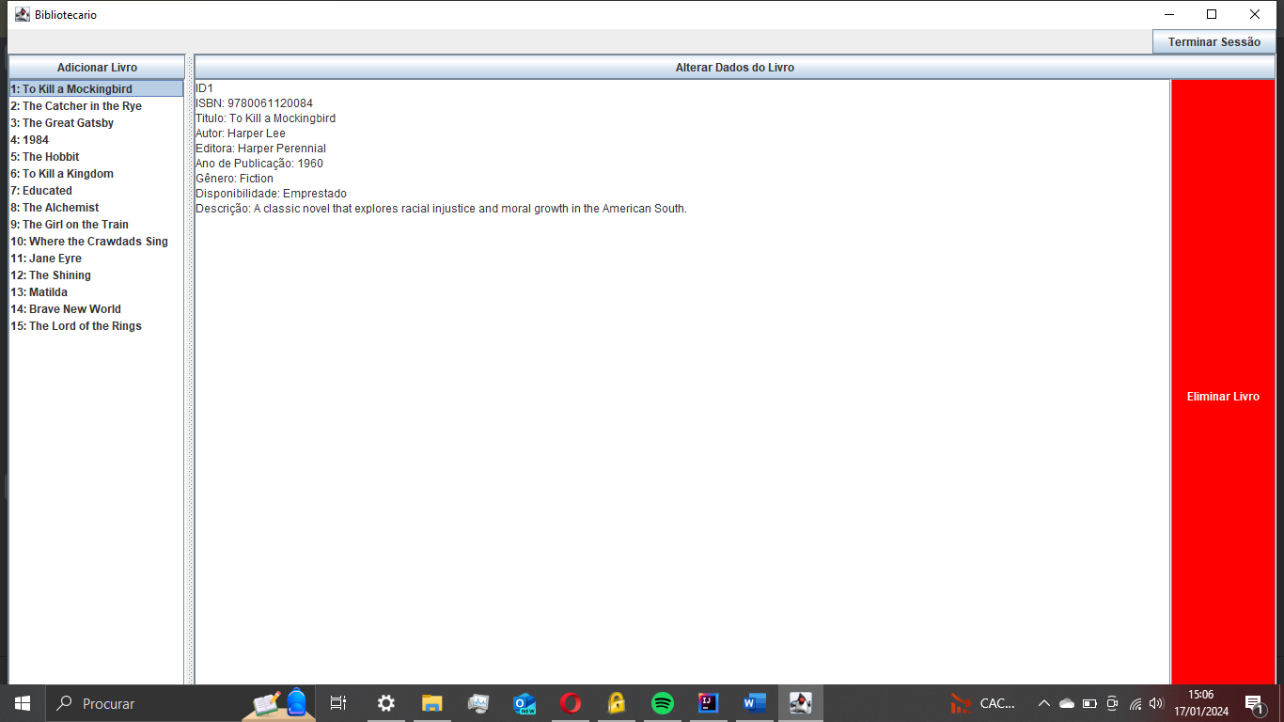

Figura 22 - Página mostrada ao iniciar sessão como bibliotecário

### Inserir um novo livro

Abaixo, é mostrado um formulário para adicionar livros há base de dados.

Figura 23 - Formulário para inserir um novo livro

### Alterar dados de um dado livro

Semelhante ao formulário para adicionar novos livros a base de dados, abaixo, é mostrado o formulário para alterar os dados de um determinado livro, mas este mostra os dados do livro anteriormente selecionado.

Figura 24 - Formulário de alteração de dados

### Eliminar um dado livro

Ao clicar no botão vermelho presente no painel bibliotecário (seccção 4.6.4), é pedido para confirmar se o bibliotecário, pretende mesmo eliminar o livro.

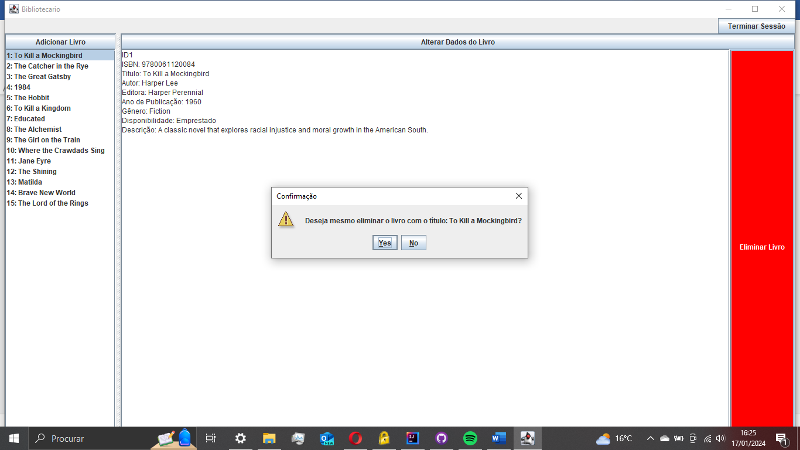

Figura 25 - Pedido de confirmação para eliminar o livro da base de dados

Se caso o utilizador o permitir, então é mostrado uma mensagem que fora eliminado com sucesso.

Figura 26 - Mensagem "Livro eliminado com sucesso"

Após a eliminação do livro na base de dados, os detalhes desse mesmo livro, anteriormente, selecionado não desaparece, e se caso o bibliotecário, lá voltar a clicar, é exibido um aviso a com a mensaguem que o livro não existe.

Figura 27 - Mensagem "Livro não encontrado."

### Obter o livro selecionado

Ao implementar a funcionalidade de alteração ou eliminação de livros em nossa aplicação, surge a necessidade de identificar o livro que o bibliotecário deseja manipular. Para isso, utilizamos um método denominado getIdComponenteSelecionado() que é responsável por obter o ID do livro selecionado na lista de livros apresentada na interface gráfica.

*/** Método para obter o ID do livro selecionado na lista.  
 * @return ID do livro selecionado. */*public int getIdComponenteSelecionado() {  
 // Obtém o índice do livro selecionado na lista  
 int indiceSelecionado = lista.getSelectedIndex();  
  
 // Verifica se algum livro está selecionado  
 if (indiceSelecionado != -1) {  
 // Obtém o livro selecionado  
 Livro livroSelecionado = listaModelo.getElementAt(indiceSelecionado);  
  
 // Retorna o ID do livro selecionado  
 return livroSelecionado.getID_livro();  
 } else {  
 // Retorna um valor padrão ou lança uma exceção, dependendo do seu requisito  
 return -1; // Valor padrão indicando nenhum livro selecionado  
 }  
}

Neste trecho de código, a variável indiceSelecionado armazena o índice do item selecionado na lista. Se houver um item selecionado (índice diferente de -1), o método recupera o objeto Livro associado a esse índice e retorna o ID desse livro. Caso contrário, retorna -1 para indicar que nenhum livro foi selecionado.

Este método é fundamental para determinar o livro específico que o bibliotecário deseja editar ou excluir, fornecendo uma solução eficiente e intuitiva para identificar o livro selecionado na interface gráfica.

### Mostrar dados do empréstimo

# Reflexão final sobre o trabalho desenvolvido

Muitos dos conhecimentos aplicados neste projeto foram adquiridos ao longo do curso. No entanto este projeto também envolveu conhecimentos adquiridos a nível pessoal e por iniciativa própria.

Existem melhorias que podem ser feitas ao trabalho que desenvolvi, contudo, este projeto permitiu-me consolidar e melhorar matérias e aprendizagens adquiridas ao longo do curso e também aprendi novos conteúdos, de modo a expandir o meu conhecimento e facilitar a realização de futuros projetos.

Aprendi também muito mais sobre o desenvolvimento de aplicações para computador desde a sua conceptualização ao resultado final, interface e como deve ser adaptado para aumentar a interatividade com o utilizador.

Este projeto, foi bastante desafiante pois obrigou-me a sair da minha área de conforto e aplicar os conhecimentos teóricos adquiridos destes semestres passados. Apesar de exigente, eu sinto que esta experiência me enriqueceu e ajudou-me a consolidar os conhecimentos teóricos e será enriquecedora para o meu desenvolvimento pessoal.

Termino este projeto a sentir-me muito mais confiante nas minhas capacidades em programação.

Notas acerca di

# Bibliografia

<https://www.youtube.com/watch?v=KOI1WbkKUpQ>

<https://acervolima.com/java-swing-jcombobox-com-exemplos/>

<https://www.youtube.com/watch?v=jprmrtAcrT4&list=PLY-H7Nl6qqgntwySdPesG8eLJRpdjin19&index=40>

<https://pt.stackoverflow.com/questions/120989/retorna-os-dados-do-banco-em-um-jtextfield>

<https://www.youtube.com/watch?v=ubU6Rr9VQC8>